高速铁路运行图冲突检测与评估系统设计文档

1. **系统模块划分与设计**

系统总体结构设计是根据系统分析的要求和实际情况，在系统分析所确定的系统功能以及逻辑模型基础上，以适当的规则、技术和方法，自顶向下地将系统划分为若干个模块，大模块再分小模块进行设计。本高速铁路运行图冲突检测与评估系统主要分为三个模块：运行图显示模块、冲突检测模块和运行图评估模块。如图1所示。

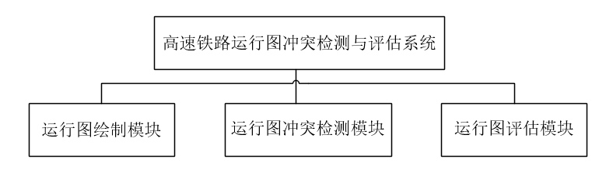

图1 模块划分

* 1. **运行图绘制模块**

这一模块的功能主要在于实现RTMS数据分析与模拟仿真系统与数据库连接与查询的功能。在这一部分，主要采用ADO.NET技术实现系统与Access数据库的连接，并且实现根据时间节点进行数据选择的功能。

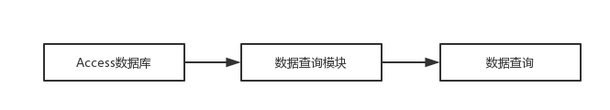

图2 数据查询模块功能

在这一模块的主要控件包括：1个Button，负责执行Click事件进行数据查询；1个DateTimePicker与2个Textbox负责进行所选数据的日期以及时间范围；1个DataGridView负责进行数据的显示。

* 1. **冲突检测模块**

这一模块的功能在于检测运行图中各列车在车站到发时间间隔的冲突，并将其在运行图上自动显示，如图3所示：

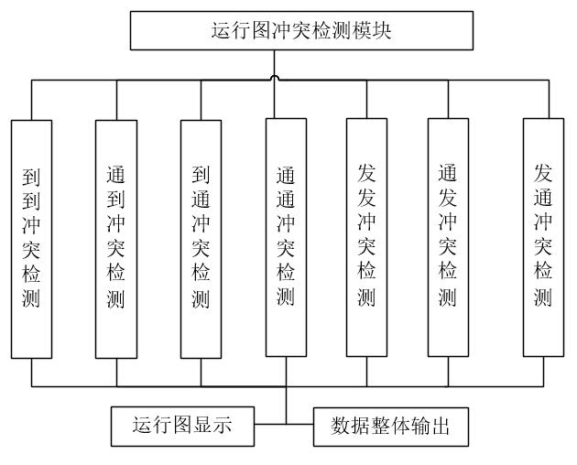

图3 冲突检测模块功能

这一模块的主要控件有一个从ConflictForm以DataGridView形式整体显示运行图冲突信息。利用Graphics类的DrawEllipse方法在运行图上画出冲突点所在的位置，并判断鼠标是否移至冲突点，若鼠标移至冲突点则由主界面的DataGridView直接显示选中的冲突点信息。

* 1. **运行图评估模块**

这一模块的主要功能包括根据绘制的列车运行图，计算体现列车运行的相应指标和体现运行质量的相应指标，并根据计算出的区间列车运行密度，绘制区间列车密度图。另外，可以对选择列车的停站信息、选择车站的列车信息、选择车站间的列车信息进行查询。如图4所示。

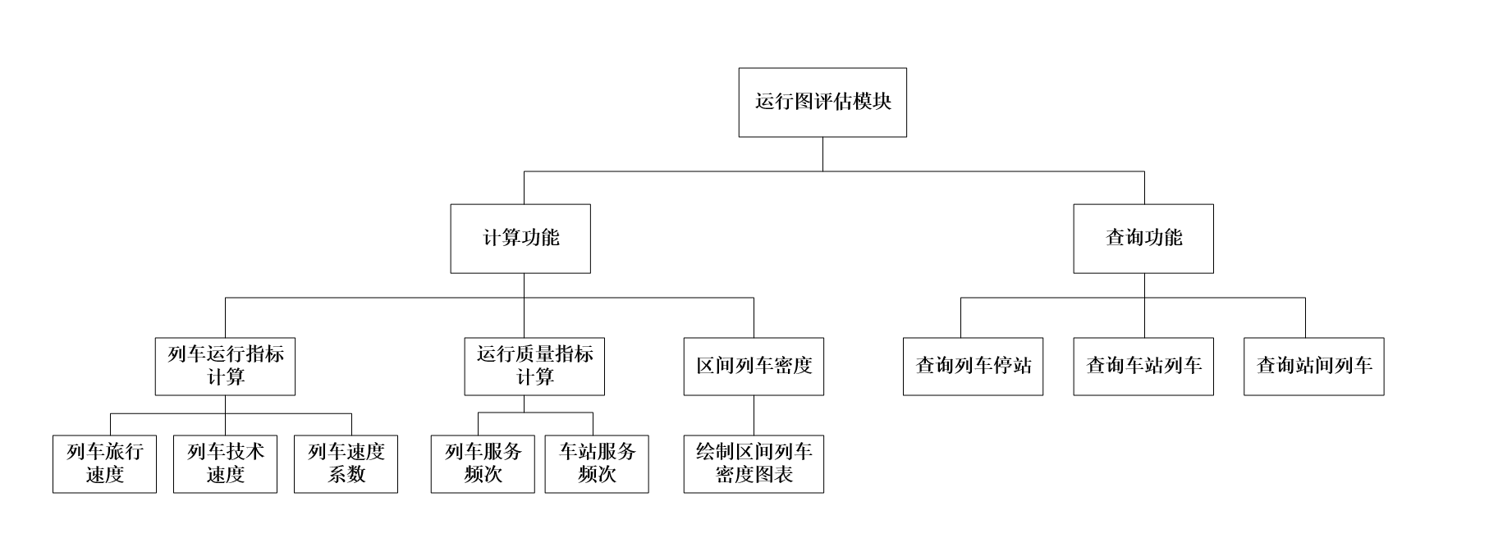

图4 元胞自动机模块功能

在这一模块一共用到2个Button，分别实现列车指标查询、车站指标查询功能，模块还用到1个MenuStrip的4个item，分别实现绘制区间列车密度图、查询列车停站、查询车站停车、查询站间列车功能。模块中4个ComboBox用来选择列车、车站、站间，10个TextBox用来显示列车旅行速度、列车技术速度、列车速度系数、列车服务频率，以及6个时间段内的车站服务次数。2个DataGridView用来显示车站停车、站间列车。

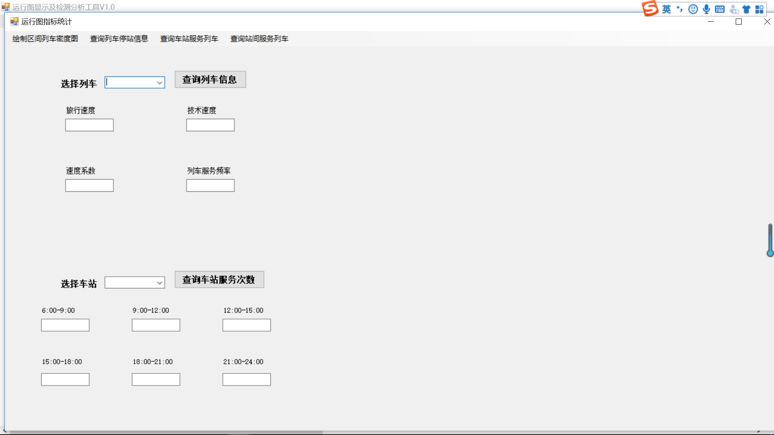

1. **业务流程分析**

业务流程分析是管理信息系统详细分析的第一步，主要对详细调查结果进行整理与分析，最后由业务人员进行确认，以全面地反映现行系统的业务运作情况。

在对高速铁路运行图冲突检测与评估系统进行模块划分与分析后，我们对于其业务流程进行分析。其业务流程图如图5所示。

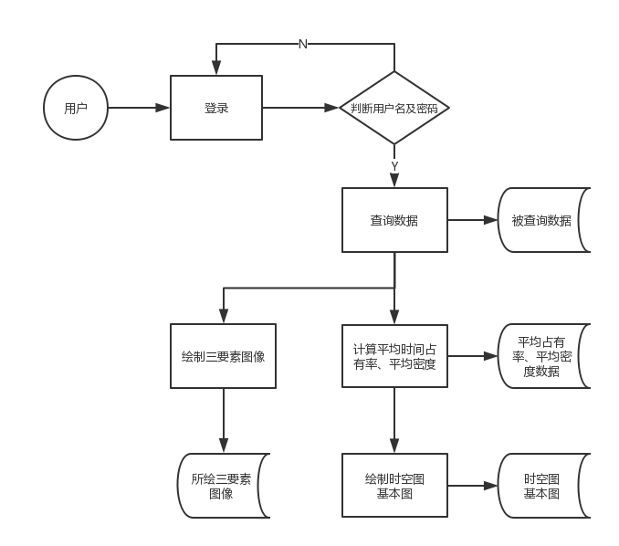

图5 业务流程图

如图5所示，在本系统中，用户首先进行登录操作，在用户名与密码正确后即可进行后续操作。首先是进行数据的输入，即输入需要冲突检测和评估的运行图数据，如车站信息，列车安全间隔时分，列车时刻表。之后系统根据输入的数据自动绘制运行图，在点击冲突检测按钮后用户可获得所有冲突数据的总览，以及各个冲突点在运行图上的直观显示。用户点击评估系统之后，可以获得开行方案、各列车速度、到发时分、各车站服务列车、区间列车密度等分析数据。最后，用户可选择保存运行图，由系统自动输出jpg或pdf格式的运行图。

1. **数据流图分析**

数据流图是业务流程图的抽象，数据流图抛开业务流程图的具体组织和人员关系，从信息加工和传递的角度，以图形的方式描述系统的数据来源、信息的行程过程、数据存储和处理过程的逻辑关系。

在本系统中，我们将分三层对于数据流程进行分析。

* 1. **RTMS数据分析与模拟仿真系统底层数据流图**

本系统的底层数据流图如图6所示。



图6 底层数据流图

如图6所示，底层数据流由外部数据库将RTMS数据传入RTMS数据分析与模拟仿真系统。在RTMS数据分析与模拟仿真系统中可以将被查询数据、三要素图像、模拟仿真结果传回给用户使用。

* 1. **RTMS数据分析与模拟仿真系统第一层数据流图**

在建立完底层数据流图后，结合对于之前业务流程的分析，RTMS数据分析与模拟仿真系统的第一层数据流图包含三个主要的数据处理过程：数据查询（P1）、三要素图像绘制（P2）、元胞自动机模拟仿真（P3）；涉及的外部实体包括外部数据库、用户。具体第一层数据流图如图7所示。



图7 第一层数据流图

* 1. **RTMS数据分析与模拟仿真系统第二层数据流图**

将RTMS数据分析与模拟仿真系统第一层数据流图的P3元胞自动机部分进行进一步划分，划分成P3.1计算平均时间占有率、平均密度，P3.2绘制时空图、基本图，由此得到第二层数据流图。如图8所示。



图8 第二层数据流图

1. **数据库设计**

数据库设计是在选定的数据库管理系统基础上建立数据库的过程。数据库是保存在存储介质上的大量相关数据的集合。从完整意义上讲，数据库是表、视图和链接等的集合。数据库系统是实现有组织、动态存储尤其是关联数据、方便多用户访问的计算机软件、硬件和数据资源组成的系统，即采用了数据库技术的计算机系统。以下我们对RTMS数据分析与模拟仿真系统进行数据库的概念的结构设计、数据库的逻辑结构设计。

* 1. **数据库概念结构设计**

概念结构设计就是在数据库开发设计阶段对用户的需求进行分析，将用户信息中最重要的部分抽象出来，建立一个独立的数据模型，这个数据模型能够真实的反应现实世界又便于人们理解和更改，易于用户对数据进行处理，是一个独立于机器的概念模型，是建立数据库逻辑模型的基础。

概念模型的表示方法和种类有很多，其中最为常用的是实体—联系的方法，该方法用E-R（Entity-Relationship）模型来描述概念模型。E-R模型中有三种基本成分：实体、联系、属性。

实体：是某一事物的抽象，用长方形框表示。

属性：表示实体或联系的特性，用椭圆形表示。

在本系统所用的数据库中，其E-R图如图9所示。



图9 系统数据库E-R图

* 1. **数据库物理结构设计**

物理结构设计是为数据模型在设备上选定合适的存储结构和存取方法，以获得数据库的最佳存取效率。

为了规范和方便地对系统数据库业务的操作管理和数据维护，采用对表及其字段命名采取一定的规范和规定，这样有利于系统的设计和数据库的开发工作，便利开展数据管理工作，对表将其命名的规律，其格式为“<表分类代码>_<表标识>”。

在本系统中所使用的数据库物理结构设计如表1所示。

表1 物理结构设计

|  |  |  |  |  |  |
| --- | --- | --- | --- | --- | --- |
| 列明 | 数据类型 | 长度 | 主键否 | 允许空 | 功能描述 |
| SensorID | 数字 | 长整型 | 否 | 否 | 传感器编号 |
| DataTime | 短文本 | 29 | 否 | 否 | 采集日期时间 |
| Laneno | 数字 | 长整型 | 否 | 是 | 车道号 |
| Vollong | 数字 | 长整型 | 否 | 是 | 长大车流量 |
| Speed | 数字 | 长整型 | 否 | 是 | 平均速度 |
| Occupancy | 数字 | 单精度型 | 否 | 是 | 时间占有率 |
| Volume | 数字 | 长整型 | 否 | 是 | 流量 |

1. **输入输出设计**

输入设计对系统的质量好坏起到重要作用。输入数据的正确性直接决定着处理结果的正确性，输入设计是信息系统与用户之间的纽带。输入设计的内容包含：输入数据的内容、数据的输入方式、数据的记录形式、输入数据的正确性校验方法、输入设备。

输出是信息系统产生的结果或要提供用户的信息，输出是系统开发的目的和评价系统开发成功与否的标准。输出设计的目的是为了正确及时地反映和组织用于生产和服务部门的有用信息。

以下我们对RTMS数据分析与模拟仿真系统的输入输出设计进行介绍。

* 1. **界面与输入设计**

在本系统中，输入界面主要有用户登录界面，如图10所示。

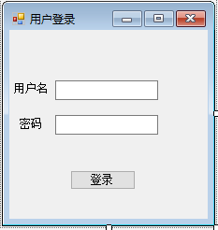

图10 登录界面

数据查询界面如下：

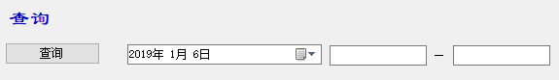

图11 查询界面

输入界面简单易操作。

* 1. **输出界面设计**

本系统输出界面较多，主要分为冲突数据输出、开行方案输出、运行图评估结果输出。

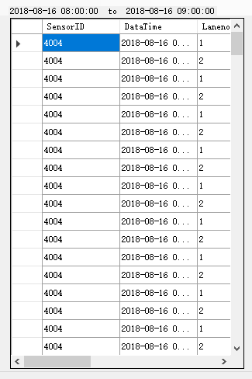

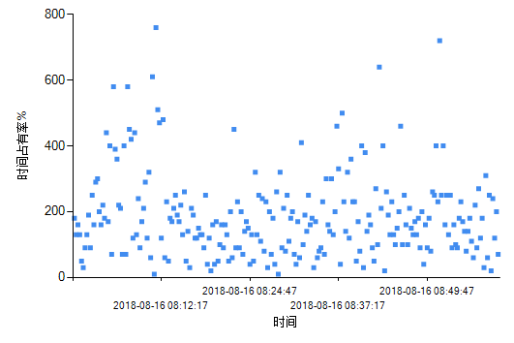

图12 查询数据与交通流三要素绘图输出界面

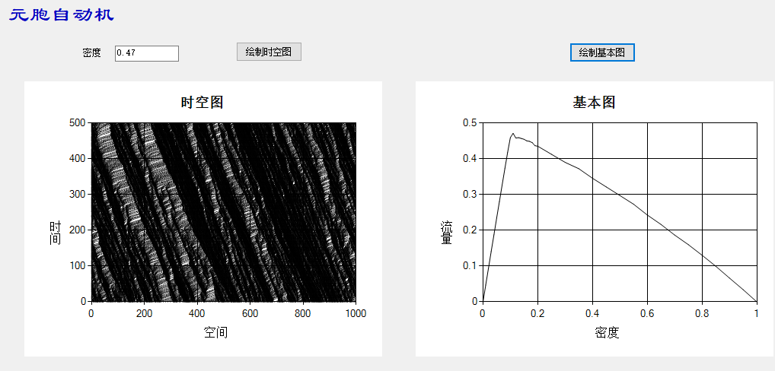

图13 元胞自动机仿真结果输出界面

输出界面的设计主要基于友好的原则，简单明了，易于呈现。

1. **小结**

以上对于RTMS数据分析与模拟仿真系统的系统设计进行了说明，主要从系统模块划分与设计、业务流程分析、数据流图分析、数据库设计、输入输出设计五个方面展开介绍，以期对于本系统的应用起到助益作用。